Universitatea de Medicină, Farmacie, Științe și Tehnlogie

“George Emil Palade” din Targu Mureș

**Documentație proiect**

**Dezvoltarea aplicațiilor mobile**

**Aplicație pentru donare de sânge**

Coordonator: Student:

Prof. Kiss Istvan Axinte George-Constantin

**No table of contents entries found.**

1. Introducere

1.1 Tema

Sângele este o resursă vitală, iar în prezent nu există un substitut artificial pentru acesta. În multe situații critice, donarea de sânge rămâne singura soluție pentru salvarea unor vieți. Componentele sanguine – eritrocitele, trombocitele și plasma – sunt esențiale în tratamente pentru diverse afecțiuni, de la intervenții chirurgicale și accidente grave, până la terapii pentru pacienții oncologici sau cei cu boli hematologice severe, precum hemofilia.

Cu toate acestea, în România rata donatorilor este extrem de scăzută, doar 1,7% din populație donând regulat sânge, comparativ cu media europeană de 10%. Centrele de transfuzie sanguină, disponibile în fiecare județ și în mai multe unități medicale din București, se ocupă de recoltarea, testarea, stocarea și distribuirea sângelui către spitale. De asemenea, colectele mobile permit organizarea de sesiuni de donare în companii sau instituții, facilitând accesul la donare pentru mai mulți oameni.

Această realitate m-a determinat să aleg **tema** **donării de sânge** pentru proiectul meu. Am implementat o aplicație destinată informării și încurajării donării, venind în sprijinul potențialilor donatori și facilitând accesul la centrele de transfuzie. Prin intermediul acestei aplicații, utilizatorii pot afla informații esențiale despre procesul de donare, beneficiile acestuia și locațiile unde pot dona sânge.

Importanța donării de sânge

Anual, la nivel global, sunt înregistrate aproximativ 20 de milioane de unități de sânge donate, fiecare unitate putând salva până la trei vieți. Cu toate acestea, România rămâne sub media europeană în ceea ce privește numărul de donatori, iar un studiu realizat în 2019 a evidențiat că doar 4 din 10 români au donat cel puțin o dată în viață. Motivația principală pentru donare a fost dorința de a face o faptă bună (65%), în timp ce alți donatori au fost influențați de necesitatea urgentă a unui apropiat sau de beneficiile pentru sănătate.

O parte semnificativă a populației consideră că rata scăzută a donatorilor se datorează lipsei unei culturi a altruismului, ceea ce subliniază importanța conștientizării și promovării acestui gest salvator. Prin intermediul aplicației mele, îmi propun să contribui la creșterea gradului de informare și să încurajez mai mulți oameni să doneze sânge în mod regulat.

Beneficiile donării de sânge

Pe lângă impactul salvator pe care îl are asupra celor care primesc transfuzii, donarea de sânge aduce beneficii și donatorilor:

* Evaluare medicală gratuită – fiecare donare implică verificarea tensiunii arteriale, pulsului, nivelului hemoglobinei și efectuarea unor analize esențiale pentru sănătate.
* Reducerea riscului unor afecțiuni – donarea regulată ajută la reglarea nivelului de fier din organism și poate contribui la reducerea riscului de boli cardiovasculare.
* Arderea caloriilor – în urma unei donări de sânge total, organismul consumă aproximativ 650 de calorii pentru refacerea sângelui pierdut.
* Beneficii materiale – donatorii pot beneficia de tichete de masă, zi liberă de la muncă și reduceri la transportul în comun.

Prin dezvoltarea aplicației mele, am dorit să ofer un instrument care să simplifice accesul la aceste informații și să faciliteze procesul de donare. Scopul este de a contribui la creșterea numărului de donatori și, implicit, la salvarea unui număr cât mai mare de vieți.

2. Tehnologii Aplicate

Pentru dezvoltarea aplicației, am utilizat un set de tehnologii moderne, menite să asigure funcționalitatea, performanța și ușurința în utilizare. Arhitectura aplicației este una bine structurată, combinând dezvoltarea nativă pentru Android cu un backend robust și baze de date optimizate pentru gestionarea eficientă a informațiilor.

Android Studio și Java

Interfața utilizatorului și logica principală a aplicației au fost implementate utilizând Android Studio și Java. Această alegere a fost motivată de stabilitatea și flexibilitatea oferite de dezvoltarea nativă pentru Android. În cadrul aplicației, am folosit:

* Liste în Java pentru gestionarea și afișarea campaniilor de donare disponibile.
* RecyclerView și Adapter pentru afișarea dinamică a campaniilor și a centrelor de donare.
* Intenții și Activități pentru navigarea între ecrane și transmiterea de informații între componente.

Backend cu Python și FastAPI

* Pentru partea de server, am utilizat FastAPI, un framework performant scris în Python, care permite crearea rapidă de API-uri eficiente și scalabile. Serverul gestionează:
* Autentificarea utilizatorilor și stocarea informațiilor despre aceștia.
* Numărul de puncte adunate de fiecare utilizator în urma donărilor, oferind un sistem de recompense și gamificare.
* Interogări și actualizări rapide ale datelor utilizatorilor, utilizând metode asincrone pentru a optimiza timpul de răspuns.

Baza de date

* Pentru gestionarea datelor, am folosit două soluții diferite, în funcție de tipul informațiilor stocate:
* SQLite – pentru gestionarea programărilor la donare. Această bază de date locală este ideală pentru stocarea și accesarea rapidă a informațiilor referitoare la programările utilizatorilor.
* Bază de date pentru utilizatori – am utilizat un sistem mai complex pentru stocarea datelor despre utilizatori, donările efectuate și punctele acumulate. Aceasta permite gestionarea eficientă a conturilor și a istoricului fiecărui donator.

Integrarea și optimizarea aplicației

* Pentru a asigura o experiență fluidă și eficientă, am implementat:
* Operațiuni asincrone (corutine în Python și Threads în Java) pentru a evita blocarea interfeței în timpul comunicării cu serverul.
* Interfață prietenoasă cu un design intuitiv, optimizat pentru dispozitive mobile, utilizând principiile Material Design.
* Prin utilizarea acestor tehnologii, am reușit să creez o aplicație funcțională și eficientă, care facilitează procesul de donare de sânge și contribuie la creșterea numărului de donatori.

3. Studiu de Piață

3.1 Context și Importanța Donării de Sânge

Donarea de sânge este un proces esențial pentru sistemul medical, asigurând tratamente salvatoare pentru pacienții cu afecțiuni grave, intervenții chirurgicale majore și urgențe medicale. Cu toate acestea, rata donatorilor în România rămâne scăzută, în contrast cu necesitățile spitalelor.

3.2 Analiza Pieței – Situația Donării de Sânge în România

Un studiu realizat în 2019 în România a arătat că doar 4 din 10 români au donat sânge cel puțin o dată în viață, iar doar 1,7% dintre români donează regulat, comparativ cu media europeană de 10%. Printre principalele motive pentru care oamenii aleg să doneze se numără:

* Dorința de a face o faptă bună – 65% dintre donatori
* Nevoia urgentă a unui apropiat – 20%
* Beneficiile pentru sănătate – 15,5%

Totodată, un număr mare de oameni nu donează din cauza lipsei de informare, a timpului limitat sau a dificultății în găsirea unui centru de donare.

3.3 Piața și Publicul Țintă pentru Aplicație

Pentru ca rata de donare să crească, este nevoie de o soluție digitală care să încurajeze și să faciliteze acest proces. Aplicația pe care am dezvoltat-o se adresează următoarelor categorii de utilizatori:

Donatori ocazionali – persoane care au donat o dată, dar nu au continuat din lipsă de motivație sau informare.

Donatori activi – cei care donează regulat și ar beneficia de un sistem de notificări și recompense.

Persoane care nu au donat niciodată, dar care ar putea fi convinse prin informații clare, gamificare și campanii speciale.

3.4 Concurență și Diferențiere

În România, nu există încă o aplicație mobilă populară care să centralizeze toate informațiile despre donarea de sânge, să faciliteze programările și să ofere notificări personalizate. Majoritatea campaniilor de donare sunt organizate prin inițiative locale, fără o platformă unitară care să conecteze donatorii cu centrele de transfuzie într-un mod eficient.

Comparativ cu inițiativele existente, aplicația mea vine cu câteva avantaje unice:

* Programare facilă la centrele de donare și notificări pentru reamintire, astfel încât utilizatorii să nu uite de programările lor și să fie motivați să doneze regulat.
* Recompense și gamificare pentru a încuraja donarea constantă și a crea o comunitate activă de donatori.
* Hartă interactivă care afișează centrele de donare disponibile, campaniile active și colectele mobile.

Deși nu toate funcționalitățile sunt încă implementate, aplicația este gândită astfel încât să ofere o experiență completă și eficientă pentru donatori. Multe dintre aceste idei sunt noi și inovatoare pe piața din România, iar dezvoltarea lor va aduce un impact pozitiv semnificativ. Următoarele actualizări vor introduce notificări inteligente, integrarea unui chatbot pentru informare rapidă și alte opțiuni care vor transforma aplicația într-un instrument esențial pentru donatorii de sânge.

Capitolul 4. Proiectare

4.1 Arhitectura Sistemului

Aplicația este construită folosind o arhitectură client-server, unde partea de client este o aplicație Android dezvoltată în Android Studio cu Java, iar partea de server este realizată în Python cu FastAPI.

Clientul (aplicația mobilă) se ocupă de interfața utilizatorului și comunică cu serverul pentru a gestiona conturile utilizatorilor, programările la donare, campaniile active și sistemul de recompense.

Serverul gestionează logica de autentificare, bazele de date și oferă un set de API-uri prin care aplicația mobilă interacționează cu informațiile necesare.

Baza de date este organizată pentru a gestiona utilizatorii, campaniile de donare și programările, folosind SQLAlchemy pentru ORM și SQLite pentru stocare locală a programărilor.

4.2 Prezentare Server

Serverul este construit folosind FastAPI, un framework Python modern, cunoscut pentru performanța sa ridicată și ușurința de utilizare. Acesta expune mai multe endpoint-uri REST pentru gestionarea utilizatorilor, programărilor și campaniilor de donare.

4.2.1 Detalii Implementare

Serverul oferă funcționalități esențiale, inclusiv:

* Autentificare și gestionare utilizatori – folosind bcrypt pentru hashing-ul parolelor și verificare sigură.
* Gestionare campanii de donare – salvarea și actualizarea informațiilor despre campanii într-o bază de date separată.
* Programări la donare – stocate într-o bază de date separată, accesibile prin API.
* Sistem de recompense – utilizatorii primesc puncte după fiecare donare, care sunt salvate în baza de date.

Codul responsabil pentru crearea și autentificarea utilizatorilor folosește bcrypt pentru protejarea parolelor:

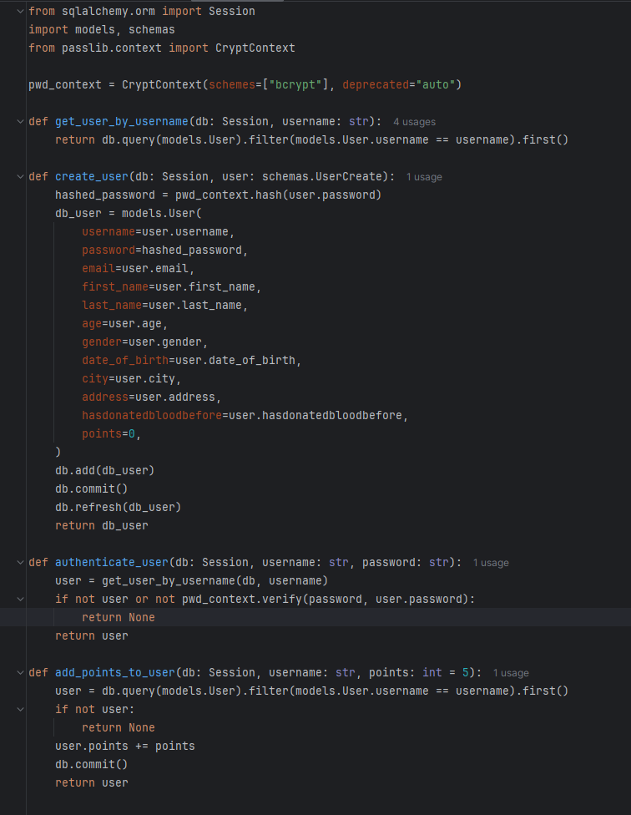

4.2.2 Baza de Date

Pentru gestionarea informațiilor, aplicația folosește mai multe baze de date:

Baza de date principală (PostgreSQL / SQLite) pentru utilizatori, autentificare și recompense.

* O bază de date separată pentru programări – utilizată pentru a gestiona eficient sloturile disponibile și confirmările utilizatorilor.
* O bază de date pentru campaniile de donare – conținând informații despre evenimentele viitoare și centrele participante.

Exemplu de model SQLAlchemy pentru utilizatori:

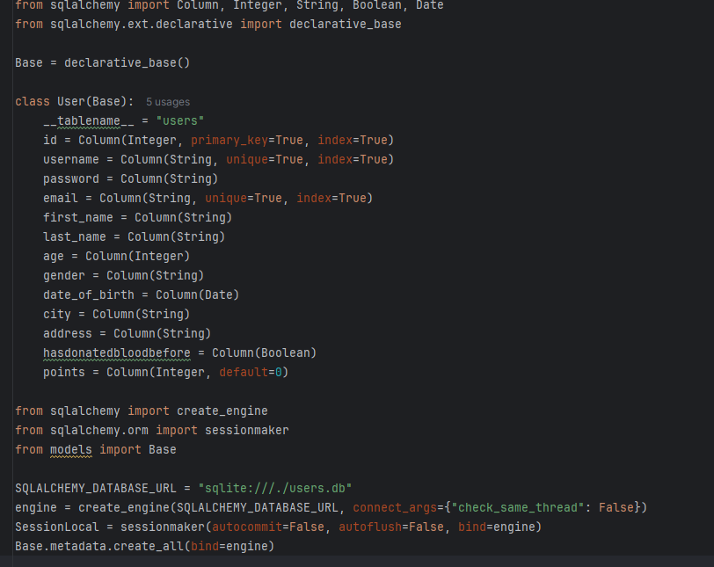

4.3 Prezentare Aplicație

Aplicația mobilă Android este responsabilă pentru interacțiunea cu utilizatorii și are următoarele funcționalități principale:

* Autentificare și înregistrare securizată
* Vizualizarea centrelor de donare și a campaniilor active
* Programare rapidă pentru donare
* Sistem de notificări pentru reamintirea donării
* Recompense pentru utilizatori

Interfața este intuitivă, realizată în Android Studio cu Java, iar comunicarea cu serverul se face prin API-uri REST.

Funcționalități viitoare și îmbunătățiri

În dezvoltarea aplicației, am lăsat loc pentru câteva îmbunătățiri și funcționalități pe care le voi implementa în viitor pentru a face experiența utilizatorilor și mai eficientă și interactivă.

Sistem de notificări inteligente

- Unul dintre aspectele esențiale ale aplicației va fi implementarea unui sistem de notificări care să reamintească utilizatorilor despre programările lor, dar și să îi încurajeze să doneze din nou, respectând intervalul minim dintre donări. De exemplu:

- Notificări personalizate pentru a reaminti programările făcute, cu opțiunea de confirmare sau reprogramare direct din notificare.

- Memento pentru donare recurentă, astfel încât utilizatorii să fie notificați când pot dona din nou, în funcție de istoricul lor de donare.

- Alerta "SOS donare" – dacă un centru de transfuzie are nevoie urgentă de un anumit tip de sânge, aplicația va putea trimite notificări către utilizatorii eligibili din zonă.

Hartă interactivă cu centre de donare și campanii

- Implementarea unei hărți interactive care să afișeze în timp real centrele de donare disponibile, campaniile active și eventuale colecte mobile. Utilizatorii vor putea vedea cele mai apropiate locații, verifica programul acestora și chiar seta traseul direct din aplicație.

Capitolul 5. Aspecte de implementare

În procesul de dezvoltare al aplicației, am avut în vedere câteva aspecte tehnice și funcționale cheie, care au contribuit la realizarea unei aplicații scalabile, sigure și ușor de utilizat:

Autentificare securizată:  
Implementarea unui sistem de autentificare securizată a fost esențială, mai ales având în vedere informațiile sensibile ale utilizatorilor. Parolele sunt stocate folosind algoritmul bcrypt pentru a asigura criptarea lor în baza de date și pentru a proteja confidențialitatea utilizatorilor. Acest lucru face ca aplicația să fie mult mai sigură împotriva accesului neautorizat.

Gestionarea utilizatorilor și a sesiunilor:  
Am utilizat SQLAlchemy pentru a crea modelele de baze de date pentru utilizatori și am implementat operații de adăugare, modificare și autentificare a utilizatorilor. De asemenea, am creat un sistem de gestionare a punctelor pentru a motiva utilizatorii să doneze sânge printr-un sistem de recompense, iar acest lucru este ușor de integrat și de extins pe măsură ce aplicația crește.

API-uri RESTful:  
Comunicarea între aplicația mobilă și server se face prin intermediul unor API-uri RESTful, ceea ce permite o integrare ușoară și un flux de date eficient. Serverul, construit cu FastAPI, expune endpoint-uri care facilitează gestionarea utilizatorilor, a campaniilor de donare și a programărilor.

Baze de date separate:  
Am implementat două baze de date distincte: una pentru utilizatori și alta pentru programări. Aceste baze sunt gestionate folosind SQLAlchemy și SQLite (pentru stocarea locală a programărilor). Această abordare separă datele utilizatorilor de informațiile legate de programări și campanii, ceea ce îmbunătățește performanța și scalabilitatea aplicației.

Notificări și reamintiri:  
Am lăsat loc pentru implementarea unui sistem de notificări push pentru a reaminti utilizatorilor de programările lor, campaniile de donare și recompensele obținute. Acesta va ajuta la îmbunătățirea engagementului utilizatorilor și va contribui la creșterea numărului de donatori activi.

Recompense:  
Funcționalitatea de recompense a fost integrată pentru a încuraja utilizatorii să doneze sânge regulat. Fiecare donație este recompensată cu puncte care pot fi adunate pentru a accesa diverse beneficii. Acest sistem de recompense este configurabil și poate fi extins cu diverse bonusuri pe măsură ce aplicația evoluează.

Următoarea secțiune: Diagrama Clasă

Următoarea secțiune va prezenta diagrama claselor care descrie structura principalelor entități ale aplicației și relațiile dintre acestea, precum și interacțiunile dintre client și server. Aceasta va ajuta la înțelegerea arhitecturii aplicației din punct de vedere al modelului de date și al logicii de implementare.

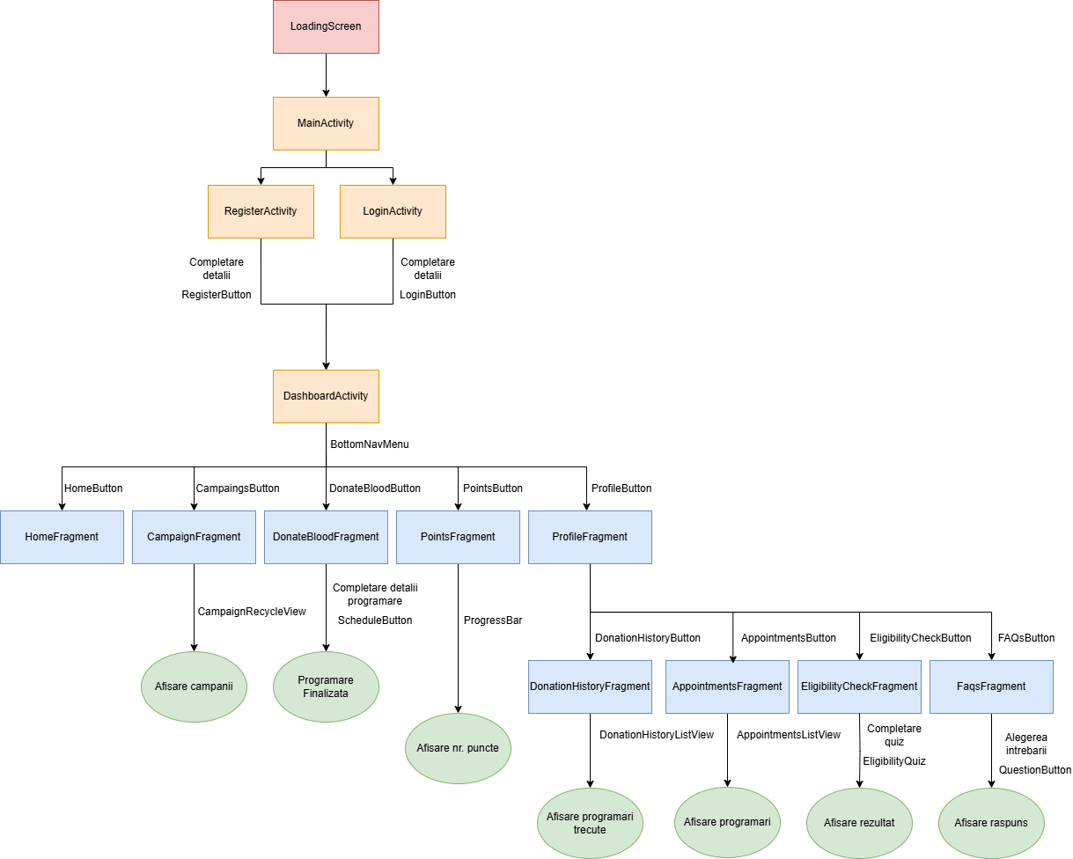

5.1 Diagrame

Diagrama de flux a utilizatorului (Use Case)

Aceasta reprezintă procesul de utilizare al aplicației de către un utilizator nou și unul existent. Include pașii necesari pentru înregistrare, programarea unei donări de sânge și gestionarea punctelor acumulate.

* Utilizator Nou: Instalează aplicația și completează datele de înregistrare.
* Utilizator Existent: Poate vizualiza campanii, programa donări, verifica punctele acumulate și istoricul donărilor.
* Procese principale:
  + Vizualizare campanii, programare donare, verificare eligibilitate.
  + Algoritmi de validare a datelor, extragerea programărilor și calculul punctelor.
  + Flux decizional pentru eligibilitatea donatorului (cu verificări IF/ELSE).

Diagrama UML (Arhitectura aplicației)

Aceasta descrie structura codului și organizarea claselor utilizate în dezvoltarea aplicației.

* Clase principale:
  + MainActivity – Punctul de pornire al aplicației.
  + ActivityLogin și RegisterActivity – Gestionarea autentificării și înregistrării utilizatorilor.
  + DashboardActivity – Ecranul principal cu navigare către diferite secțiuni.
  + Fragments – Include secțiuni precum Home, Campanii, Donare Sânge, Puncte și Profil.
  + ApiService și ApiClient – Gestionarea comunicării cu serverul (înregistrare, autentificare, puncte).
  + User, Campaign, CampaignAdapter – Modele de date pentru utilizatori și campanii.

Diagrama de secvență (Fluxul de date)

* Această diagramă ilustrează fluxul de date dintre utilizator, aplicație, baza de date locală și server.
* Pașii principali:
  1. Utilizatorul introduce o programare în aplicație.
  2. Aplicația salvează datele în baza de date locală.
  3. Informațiile sunt transmise serverului, unde sunt scrise în baza de date centralizată.
  4. Serverul procesează datele și trimite un rezultat.
  5. Aplicația preia rezultatul și afișează detaliile programării utilizatorului.

Diagrama UI/UX (Interfața utilizatorului)

Această diagramă prezintă structura vizuală a aplicației și fluxul de navigare între ecrane.

Ecranele principale includ:

Pagina de start și autentificare: Permite utilizatorilor să se conecteze sau să creeze un cont.

Dashboard-ul principal: Oferă acces la campanii, programări și statistici despre donările de sânge.

Programări: Permite utilizatorului să vizualizeze și să gestioneze programările.

Puncte și recompense: Sistem de gamificare unde utilizatorii pot acumula puncte și primi recompense.

Profilul utilizatorului: Conține informații personale și setările contului.

Întrebări frecvente și asistență: Oferă suport și informații utile utilizatorilor.

Designul folosește o schemă de culori roșie și albă, specifică unei aplicații pentru donarea de sânge.

De asemenea, aici sunt diagrama block si diagramele de stare.

Capitolul 6. Concluzii

Aplicația dezvoltată pentru gestionarea donării de sânge reprezintă un instrument inovativ și eficient în promovarea unui comportament activ de donare în România. În urma implementării, s-au atins câteva obiective esențiale:

* Îmbunătățirea accesibilității și a transparenței pentru donatori: Aplicația facilitează accesul la informații despre centrele de transfuzie, campaniile de donare și programările disponibile, eliminând barierele geografice și logistice pentru potențialii donatori.
* Securitatea datelor: Implementarea unui sistem de autentificare bazat pe criptarea parolelor cu bcrypt garantează protecția datelor personale ale utilizatorilor, un aspect crucial în cadrul unui sistem care gestionează informații sensibile.
* Motivarea utilizatorilor prin gamificare: Introducerea unui sistem de recompense (puncte) pentru donatori contribuie la creșterea numărului de donatori activi și la consolidarea unei comunități dedicate acestui act umanitar.
* Scalabilitate și flexibilitate: Aplicația este construită având în vedere extinderea ulterioară a funcționalităților. Implementarea notificărilor push și a unui sistem de feedback poate crește interacțiunea cu utilizatorii și poate adresa mai bine nevoile acestora.

De asemenea, proiectul evidențiază importanța utilizării tehnologiilor moderne, cum ar fi FastAPI, SQLAlchemy și Android Studio, pentru crearea unei aplicații scalabile și performante. Totodată, integrarea unui sistem bazat pe REST API permite comunicarea ușoară între client și server, asigurând o experiență fluidă pentru utilizatori.

În viitor, aplicația poate fi extinsă pentru a include noi funcționalități, cum ar fi un sistem de evaluare al donatorilor sau integrarea cu alte platforme de sănătate. De asemenea, se pot explora oportunități de parteneriate cu organizații non-guvernamentale sau instituții medicale pentru a extinde impactul campaniilor de donare.

Capitolul 7. Bibliografie

* FastAPI Documentation. Am folosit FastAPI pentru dezvoltarea serverului aplicației, datorită performanței sale ridicate și ușurinței de a crea API-uri RESTful. Documentația oficială m-a ajutat să implementez un server rapid și eficient care gestionează cererile utilizatorilor. <https://fastapi.tiangolo.com>
* SQLAlchemy Documentation. SQLAlchemy a fost utilizat pentru interacțiunea cu baza de date, facilitând gestionarea utilizatorilor și programărilor. Documentația mi-a oferit ghidajul necesar pentru implementarea corectă a modelelor de date și a relațiilor între tabele. [https://www.sqlalchemy.org](https://www.sqlalchemy.org/)
* Android Developers Documentation. Am folosit acest ghid pentru a dezvolta aplicația mobilă în Android Studio, inclusiv pentru crearea interfeței și implementarea funcționalităților specifice platformei Android. [https://developer.android.com](https://developer.android.com/)
* Passlib Documentation. Passlib a fost folosit pentru criptarea parolelor utilizatorilor, asigurând securitatea acestora. Documentația m-a ajutat să implementez un sistem de autentificare sigur folosind algoritmul bcrypt. [https://passlib.readthedocs.io](https://passlib.readthedocs.io/)
* Bcrypt - Password Hashing in Python. Am folosit bcrypt pentru a securiza parolele utilizatorilor. Această resursă a oferit informațiile necesare pentru implementarea unui sistem sigur de stocare a parolelor criptate. [https://bcrypt.readthedocs.io](https://bcrypt.readthedocs.io/)
* World Health Organization (WHO) - Blood Donation. Sursele OMS au fost utile pentru a înțelege importanța donării de sânge și bunele practici globale, ceea ce m-a ajutat să conturez funcționalitățile aplicației, orientate pe promovarea acestui act umanitar. [https://www.who.int](https://www.who.int/)
* Romanian Ministry of Health. Am consultat site-ul Ministerului Sănătății pentru reglementările și informațiile oficiale despre centrele de donare de sânge din România, esențiale pentru a integra aceste informații în aplicație. [https://www.ms.ro](https://www.ms.ro/)